

一个惊人的故事，真正鼓舞人心。我在阅读她极·端的童年故事时，也开始反思起自己的生活。《你当像鸟飞往你的山》每个人都会喜欢。它甚至比你听说的还要好。——比尔·盖茨

教育意味着获得不同的视角，理解不同的人、经历和历史。如果人们受过教育，他们应该多听，少说，对差异满怀激情，热爱那些不同于他们的想法。——塔拉·韦斯特弗

**♪推荐理由**

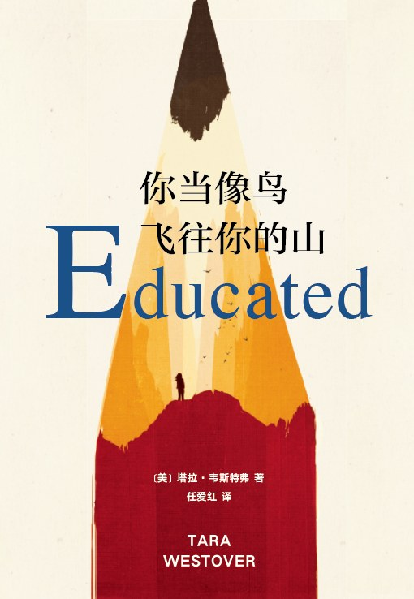

**你当像鸟飞往你的山**

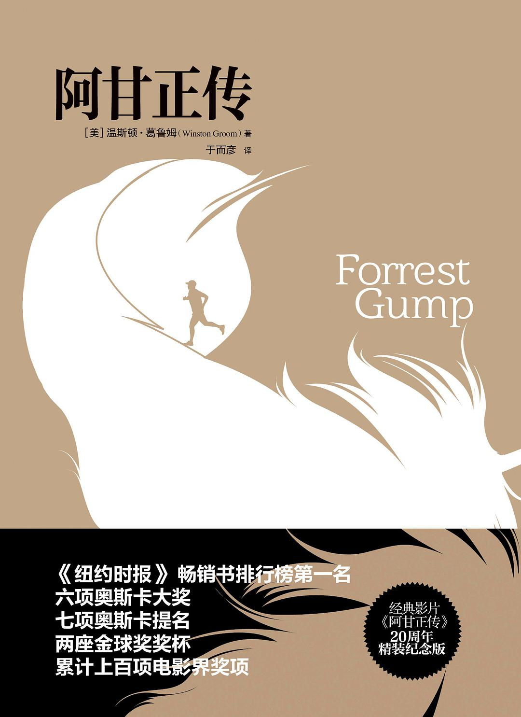

[美·塔拉·韦斯特弗]

  我来自一个极少有人能想象的家庭。我的童年由垃圾场的废铜烂铁铸成，那里没有读书声，只有起重机的轰鸣。不上学，不就医，是父亲要我们坚持的忠诚与真理。我曾怯懦、崩溃、自我怀疑，内心里有什么东西腐烂了，恶臭熏天。直到我逃离大山，打开另一个世界。那是教育给我的新世界，那是我生命的无限可能。

**♪内容简介**



